

Гимназии № 1530 им. М.В. Ломоносова
25 марта 2009 г., 18.00

Греческий культурный центр рад приветствовать Вас на мероприятии, посвященном Дню Независимости Греции. В рамках мероприятия планируется:

- Приветствие откомандированного из Греции педагога, филолога-археолога Димитриоса Куюмтзоглу.
- «Греческая Революция 1821 года в воспоминаниях участников-борцов за освобождение Греции» - презентация учеников Греческого культурного центра (участие принимают: Анна Ванкуленко, Екатерина Печенкина, Наталья Кротова, Евгения Савельева, Валентина Преснякова, Андрей Безяев)
- Выступление танцевального коллектива Греческого культурного центра, вокального коллектива Греческого культурного центра и др.
- Показ греческого художественного фильма «Суд судьей» греческого режиссера Паноса Гликофридиса (1974 года выпуска), посвященного судебному процессу над героем Революции Теодоросом Колокотронисом во время баварского правления регентов (1833 год).

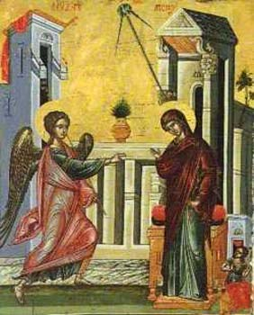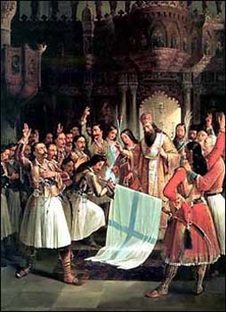
Τετάρτη, 25 Μαρτίου 2009, ώρα 18.00
αίθουσα τελετών του Γυμνασίου «Lomonosov».

To Κέντρο Ελληνικού Πολιτισμού είναι στην ευχάριστη θέση να σας καλωσορίσει σε εκδήλωση, αφιερωμένη στην Ημέρα της Ανεξαρτησίας, η οποία περιλαμβάνει:

- Χαιρετισμό του εν Μόσχα αποσπασμένου εκπαιδευτικού, ιστορικού-αρχαιολόγου κ. Δημητρίου Κουγιουμτζόγλου
- «Η Ελληνική Επανάσταση του 1821 μέσα από τα απομνημονεύματα των αγωνιστών της» - παρουσίαση από τους μαθητές του Κ.Ε.Π. (συμμετέχουν οι: Άννα Βανκουλένκο, Κατερίνα Πετσόνκινα, Ναταλία Κρότοβα, Ευγενία Σαβέλιεβα, Βαλεντίνα πρεσνιακόβα, Αντρέι Μπεζιάεφ).
- Καλλιτεχνικό πρόγραμμα από το χορευτικό συγκρότημα του Κ.Ε.Π., τη χορωδία του Κ.Ε.Π., κ.α.
- Προβολή της ταινίας του Πάνου Γλυκοφρύδη «Η δίκη των δικαστών» (έτους 1974), που αναφέρεται στην προσαγωγή σε δίκη των οπλαρχηγών του Αγώνα Θεόδωρου Κολοκοτρώνη και Γεωργίου Πλαπούτα την εποχή της αντιβασιλείας των Άρμανσμπεργκ, Μάουερ και Έιντεκ (1833).

